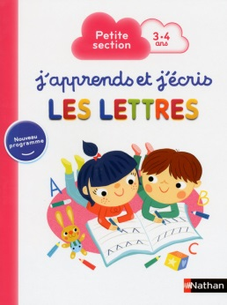**J'apprends et j'écris les Lettres**

**Mathilde Marin**

Nathan

9782091894140

32 pages

4,40 euros

Date de parution : 01/2016

*25 février 2016*

La collection **« Mode d’emploi »** des éditions Nathan, adaptée aux nouveaux programmes de l’Education nationale propose aux enfants de maternelle des activités ludiques autour des lettres et des chiffres. Un entraînement aux gestes graphiques et au développement de la motricité.

Trois cahiers autour des Lettres (de la petite section à la grande section) et trois cahiers autour des Chiffres que l’enfant s’approprient et complètent en s’amusant.

Avec Calinou, Grignotin et Malice les petits lapins des illustratrices **Estelle Maddedu**, **Claire Frossard et Sophie Rohrbach,** le jeune lecteur est invité à tracer des traits, des courbes, à découvrir des lettres en repassant dessus jusqu’à les dessiner lui-même et les écrire seul.

Très progressif, l’apprentissage permet de repérer les différentes formes des lettres de l’alphabet, d’apprendre à les écrire, d’abord en majuscules puis en lettres cursives. Avec la répétition, l’enfant est capable ensuite de les repérer dans un mot, dans une phrase puis de les recopier en fin d’initiation.

Avec une compétence par page, l’enfant progresse doucement et sans difficultés au milieu de dessins colorés et gais, aux formes simples et évidentes, arrondies et rassurantes, plutôt amusantes. Avec en prime, un abécédaire illustré à finaliser.

A réserver en priorité aux parents qui souhaitent que les activités ludiques de leurs enfants soient avant tout pédagogiques ou pour partager ensemble des découvertes vécues en classe.

Dans la même collection, **« J’apprends et j’écris les chiffres »** en trois cahiers également pour découvrir les chiffres par le graphisme, tracer des chiffres, écrire des chiffres, dénombrer, trier, regrouper, partager, ajouter, enlever et comparer des quantités.

Cécile Pellerin

**J'apprends et j'écris les Lettres, Mathilde Marin,** Nathan**,** 978-2-09-189414-0

jeunesse